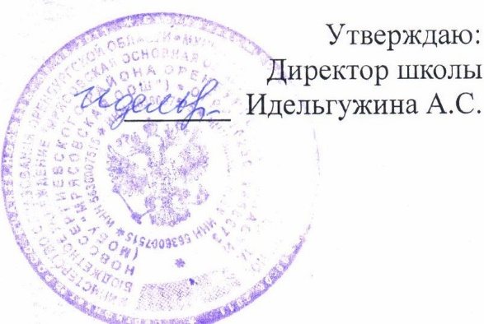

Меню на 02.12.24г в МОБУ «Мрясовская ООШ»

Меню завтрак 7-11 лет

